|  |  |  |  |
| --- | --- | --- | --- |
| **Adı:** |  | **…………………. Ortaokulu** |  |
| **Soyadı:** |  | **………………. Eğitim Öğretim Yılı** | Tarih: ……/……/ 202.. |
| **Sınıfı:** |  | **ARAPÇA** | Aldığı Not |
| **No:** |  | **7. Sınıf 1.Dönem 1. Yazılı / Sınav Soruları** |  |

|  |  |  |  |
| --- | --- | --- | --- |
|  | terzi | جَزّار | **١** |
|  | pilot | طَيّار | **٢** |
|  | kasap | نَجّار | **٣** |
|  | marangoz | فلا حة | **٤** |
|  | çiftçi | خَيّاطة | **٥** |

1- Tabloda verilen Arapça kelimeleri Türkçe anlamlarıyla eşleştiriniz.(10 P)

2- Dağınık halde verilen kelimelerden kurallı ve anlamlı cümle oluşturunuz. (20 P)

رائِع - يا أُسْتاذ – هذا ………………………………………………………………………..

تَخْدِمُ – والِدَتي – المَرْضى …………………………………………………………………………

في – مُدَرِّس – العُلوم – المُخْتَبَر …………………………………………………………………….

أُحِبُّ - الموسيقى، - مُدَرِّسة – كَثيرا ………………………………………………………………………

3- Aşağıdaki tabloda bazı mesleklerin yaptıkları işler ve birbiriyle ilgili meslekler verilmiştir. Uygun şekilde eşleştiriniz. )10 p)

|  |  |  |  |
| --- | --- | --- | --- |
|  | محام | تَحْكُمَ حَسَب القَوانين | ١ |
|  | ممرِّضة | تُساعِدَ المَرْضى | ٢ |
|  | شُرطى | يُحافِظَ على المُواطِنين | ٣ |
|  | قاضٍ | يُدافِعَ عَنْ المُتَّهَمين. | ٤ |
|  | مُصلح | اصلح السَّيَّارة | ٥ |

4- Aşağıdaki çoktan seçmeli soruları cevaplayınız. ( Her sorunun doğru cevabı 10 puandır)

1- Aşağıdakilerden hangisinde ‘’Gelecekte doktor olacağım’’ cümlesinin tam karşılığı verilmiştir?

سَأَكونُ طبيبًا في المُسْتَقْبَل ا-

سَأَكونُ قاضيا في المُسْتَقْبَل ب-

اكون طبيباً في المستقبل ج-

يكون طبيباً في المستقبلِ د-

2- هي مُدَرِّسة نَشيطة، ودَرْسُها مُمْتِع دائِمًا Verilen cümlelerin tam karşılığı hangisinde verilmiştir?

a- O öğretmen şakacıdır ve dersi de eğlencelidir

b- O öğretmen neşelidir ve onun dersi her zaman eğlencelidir.

c-O öğretmeni çok severiz ve derslerine daima katılırız.

d- O öğretmenin dersine daima mutlu geliriz.

3- Verilen Arapça- Türkçe eşleştirmelerden hangisi yanlış yapılmıştır?

a- أنا مُحامِية = Ben Avukatım

b- أنا صَيْدَلانِيّة = Ben Eczaneciyim

c- أنا طَبيبة نَفْسِيّة = Ben diş doktoruyum

d- أنا شُرْطِيّة = Ben polisim

4- انشُر الاخبار diyen bir kişi hangi mesleği yapıyordur?

a- ضابط

b- صحفي

c- شرطي

d- محاسب

5- من يبيع اللحم؟ Sorusuna verilebilecek en uygun cevap hangisidir?

a- خياط

b- فلا ح

c- جزار

d- سائق

6- بِكَم سِعْر الجُبْن؟ Verilen cümlenin Türkçe karşılığı hangi şıkta verilmiştir?

a- Peynirin fiyatı kaçadır?

b- Ekmeğin fiyatı kaçadır?

c- Soğanın kilosu kaç liradır?

d-Peynir taze midir?

Başarılar Dilerim 😊

Din Kültürü ve Ahlak Bilgisi Öğretmeni

……………………………………………..

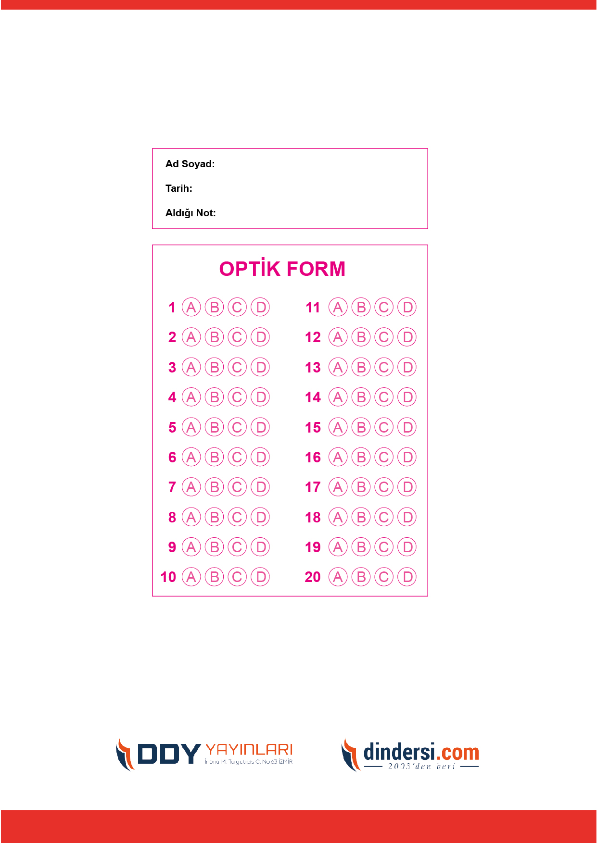

***DİĞER SINAVLAR İÇİN TIKLAYINIZ.***

